Kule Kitap Tanıtım Bülteni
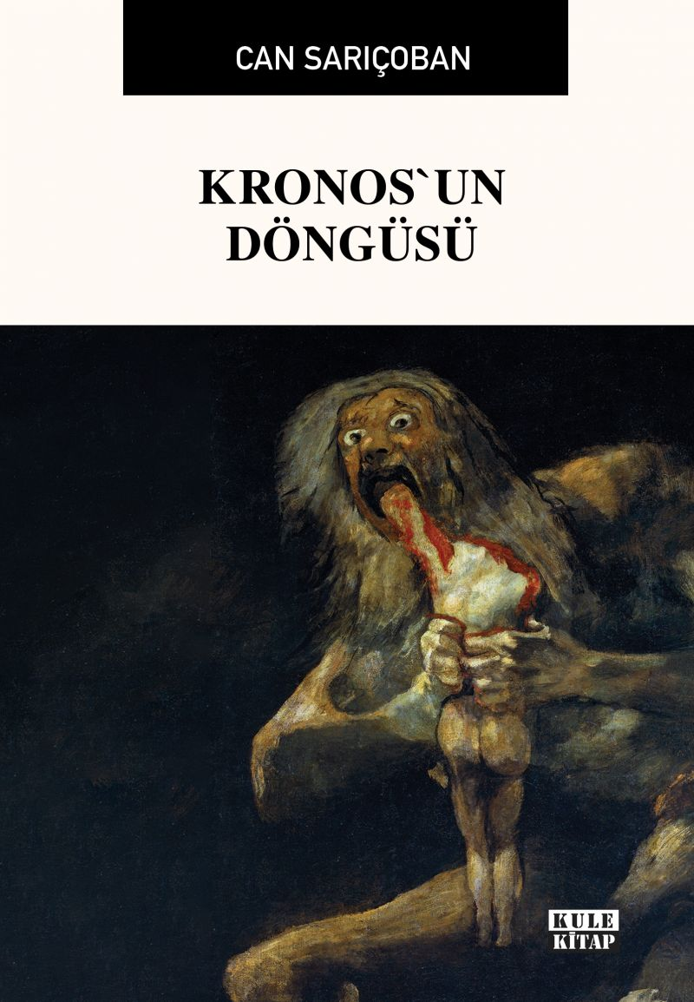 | Eser Adı: Kronos`un Döngüsü  Yazar Adı: Can Sarıçoban  Cilt Bilgisi: AMERİKAN  Kitap Dili: Türkçe  Eser Tipi: Orjinal  İç Sayfa: 2. HAMUR SB 60  Kapak: BRISTOL AMERİKAN 230  Yan Kapak: YOK  Selefon Türü: MAT SELEFON  Basım Tarihi: 2026  Sayfa Sayısı: 178  Kitap Boyutları: 135 X 195 mm  ISBN No: 9786057150936  Etiket Fiyatı: 490,00 TL  ISBN Görevlisi: Yusuf Efe Civlez  Mizanpajcı: Seda Taşçı  Editör Görevlisi: Dilara Altun  Son Okumacı: Dilara Altun  Kapak Grafikeri: Merve Ökten
Kitap Tanıtım Yazısı : (Arka Kapak)

“Yazmak, çoğu zaman arınmak için boğulmak, unutmak için hatırlamaktır.”
Levent Aras, İstanbul’un edebiyat çevrelerinde el üstünde tutulan bir yazar, kusursuz kurgulanmış bir hayatın mimarıdır. Ancak bu parlak inşanın temelinde, Paris’in gri göğü altında yarım bırakılmış hikâyeler ve İstanbul’un kaosuna gömülmüş sarsıcı sırlar yatar.
Tozlu kolilerden çıkan Siyah ve Beyaz defterler aralandığında Kronos’un dişlileri geçmişi ve şimdiyi aynı karanlıkta öğütür; melankolik öğrenciyle bugünün mağrur yazarı arasındaki mesafe kapanır.
Mitler ve modern hazlar arasında savrulan bir zihnin arkeolojisi olan Can Sarıçoban’ın üçüncü romanı Kronos’un Döngüsü, insanın kendi yarattığı efsaneyi yıkma pahasına, aynadaki aksinin ötesine geçip hakikatiyle yüzleşmesinin hikâyesidir.
Geçmiş temize çekilebilir mi? Yoksa Orpheus gibi arkamıza her baktığımızda, sevdiğimiz her şeyi yeniden kaybetmeye mi mahkûmuz? Hatırlamak bir iyileşme midir, yoksa zamanın kendi üzerine kıvrılıp bizi yutması mı?

Kitabın detay sayfasına buradan ulaşabilirsiniz :
https://kulekitap.com/kitaplar/can-saricoban-kronosun-dongusu-5664.html
Kule Kitap

